Equipo editorial multiagente con LangGraph — diario personal de IA, Ciencia y Tecnología
Alumno: Christian Edgardo Cajusol Mio

Contexto
Todos los días termino abriendo varias pestañas para ver qué pasó en IA, ciencia y tecnología, y la mayoría de las veces es tiempo perdido: titulares repetidos entre sitios, notas que no dicen nada nuevo, y ningún resumen que valga la pena releer después. Para esta tarea quería usar LangGraph para algo que realmente necesito, no un ejemplo de juguete. Y quería que fuera un multiagente de verdad — no un workflow de pasos fijos ni un agente único tipo ReAct con una bolsa de tools — porque el problema se presta a dividir el trabajo en roles, igual que lo haría una redacción chica.

Objetivo
Automatizar la búsqueda es la parte fácil. Lo que quería resolver de verdad es el criterio editorial: que alguien (en este caso, un agente) decida qué noticias vale la pena mostrar, que otro las redacte de forma fiel a la fuente, que un tercero revise que no se haya inventado nada, y que el resultado final suene consistente en tono. Es básicamente el proceso que seguiría una redacción humana pequeña, con la diferencia de que aquí cada rol es un agente con su propio prompt.

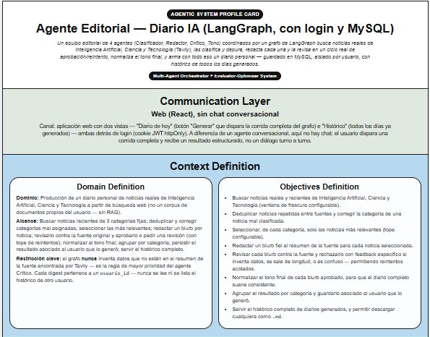
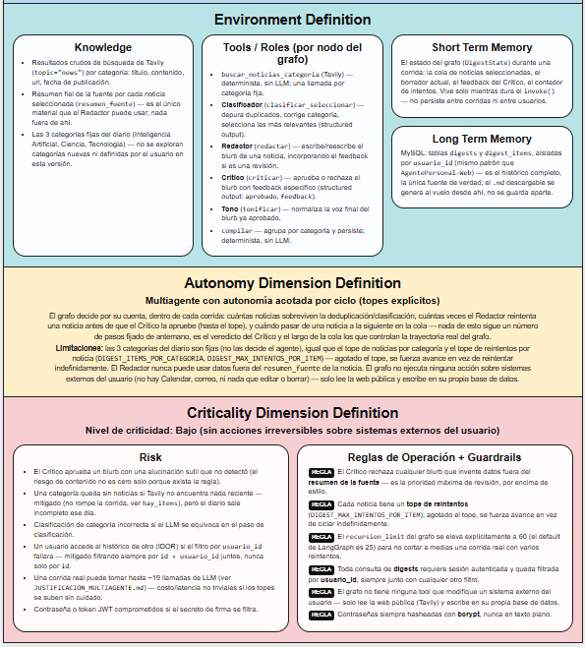

Los roles del equipo editorial
Rol / nodo | Qué hace
buscar_noticias | Trae noticias recientes de 3 categorías fijas vía Tavily (topic="news"). No usa LLM, es puramente determinista.
Clasificador (clasificar_seleccionar) | Deduplica, corrige categorías mal asignadas y elige las noticias más relevantes de cada una, con structured output.
Redactor (redactar) | Escribe (o reescribe) un blurb de 80-120 palabras fiel al resumen de la fuente; si es una revisión, incorpora el feedback del Crítico.
Crítico (criticar) | Aprueba o rechaza el blurb (structured output: aprobado, feedback). Su prioridad es que no se invente nada fuera de la fuente.
Tono (tonificar) | Normaliza la voz del blurb ya aprobado para que el diario suene parejo entre noticias.
compilar | Agrupa por categoría y guarda el resultado. Tampoco usa LLM.
La salida queda en MySQL (digests + digest_items, separados por usuario_id) para tener histórico de lo que se generó cada día, con login real vía JWT + bcrypt — el mismo patrón que ya había usado en AgentePersonal-Web.

¿Por qué esto es multiagente y no un agente único ni un workflow fijo?

En Tarea_Agente_Personal (Sesión 12-13) hice un agente único, un solo LLM con herramientas, patrón ReAct clásico. Acá quise algo distinto a propósito: cuatro roles con prompts separados (Clasificador, Redactor, Crítico, Tono), coordinados por un grafo de LangGraph con dos ciclos condicionales reales, no simulados:

redactar ⇄ criticar: el Crítico aprueba o rechaza cada borrador con feedback específico, y si rechaza, el Redactor vuelve a intentar (hasta un tope). Cuántas vueltas da esto no está decidido antes de correr el grafo — depende de lo que el Crítico decida sobre cada noticia en particular.

tonificar → redactar (o → compilar): mientras queden noticias seleccionadas sin procesar, se vuelve a redactar la siguiente. El tamaño de esa cola lo define el Clasificador, no un número fijo en el código.

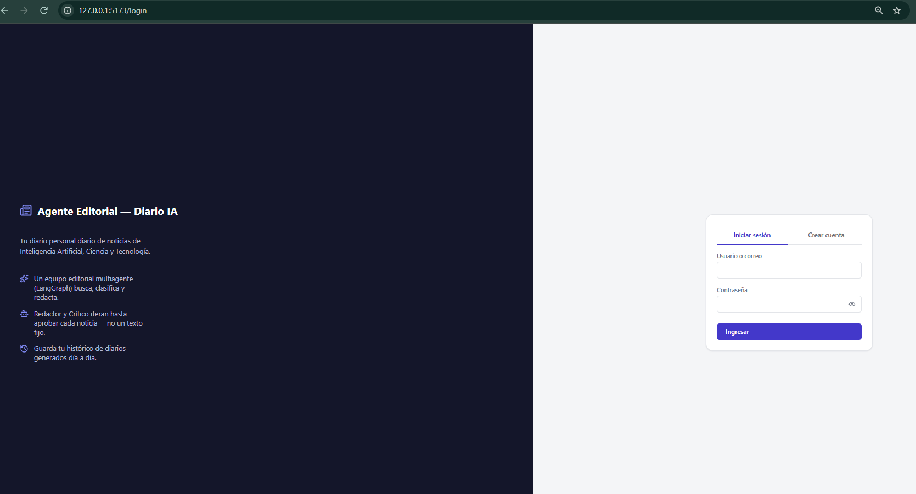
Capturas: Multiagente en ejecución
Figura 1 — Login del frontend (React + JWT)

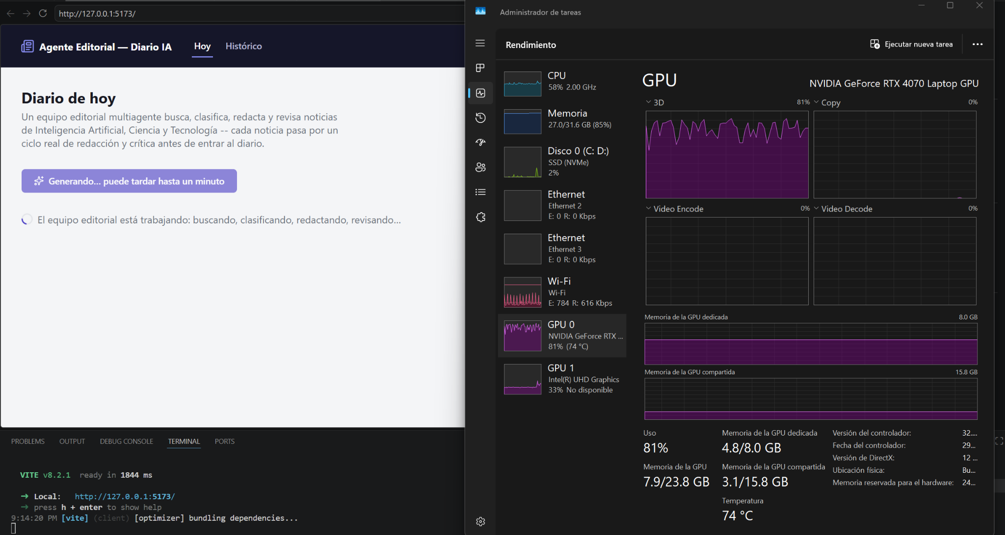
Figura 2 — Ejecución de las búsquedas de noticias


Figura 3 — Noticias Recopiladas y clasificadas

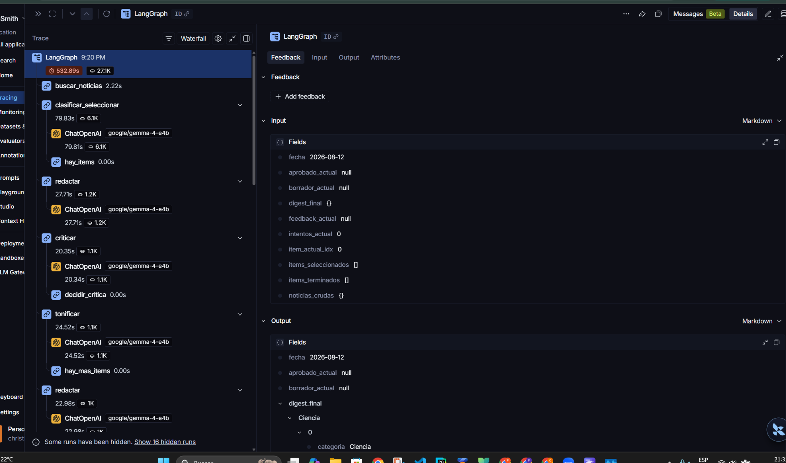
Figura 4 — Trace de ejecución en LangSmith

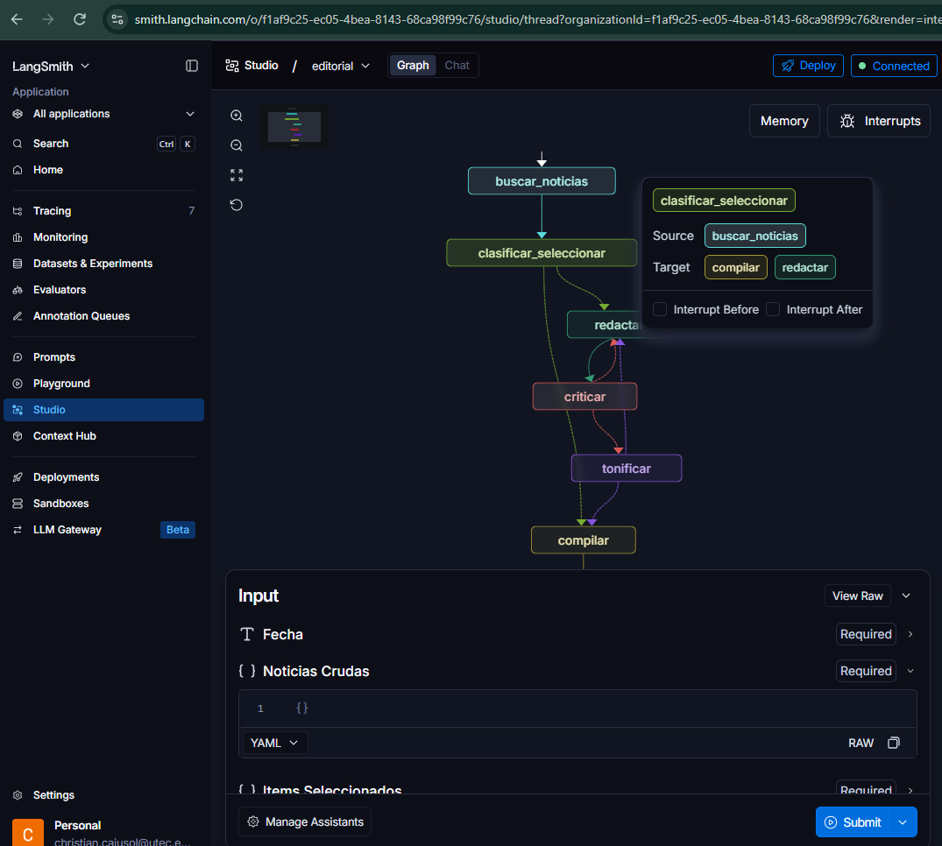
Figura 5 — Grafo interactivo en LangGraph Studio

Código completo

grafo.py — el equipo editorial como StateGraph de LangGraph

from typing import Literal, TypedDict

from langchain_core.messages import HumanMessage, SystemMessage
from langgraph.graph import END, START, StateGraph
from pydantic import BaseModel, Field

from app.config import (
CATEGORIAS,
DIGEST_ITEMS_POR_CATEGORIA,
DIGEST_MAX_INTENTOS_POR_ITEM,
DIGEST_RECURSION_LIMIT,
)
from app.herramientas import buscar_noticias_categoria
from app.modelos_llm import resolver_modelo
from app.prompts import PROMPT_CLASIFICADOR, PROMPT_CRITICO, PROMPT_REDACTOR, PROMPT_TONO

modelo = resolver_modelo()

class ItemSeleccionado(BaseModel):
categoria: str = Field(description="Una de las categorías fijas del diario")
titulo: str
url: str
resumen_fuente: str = Field(description="Resumen fiel del contenido original, para que el Redactor no invente datos")

class SeleccionNoticias(BaseModel):
items: list[ItemSeleccionado]

class VeredictoCritico(BaseModel):
aprobado: bool
feedback: str = Field(description="Vacio si aprobado=true; especifico y accionable si aprobado=false")

class DigestState(TypedDict):
fecha: str
noticias_crudas: dict[str, list[dict]]
items_seleccionados: list[dict]
item_actual_idx: int
borrador_actual: str | None
feedback_actual: str | None
intentos_actual: int
aprobado_actual: bool | None
items_terminados: list[dict]
digest_final: dict[str, list[dict]]

def buscar_noticias(state: DigestState) -> dict:
crudas = {categoria: buscar_noticias_categoria(categoria) for categoria in CATEGORIAS}
return {"noticias_crudas": crudas}

def clasificar_seleccionar(state: DigestState) -> dict:
bloques = []
for categoria, noticias in state["noticias_crudas"].items():
if not noticias:
continue
lineas = "\n".join(
f" [{i}] {n['titulo']}\n {n['contenido'][:400]}\n url: {n['url']}"
for i, n in enumerate(noticias)
)
bloques.append(f"Categoría: {categoria}\n{lineas}")

texto_crudo = "\n\n".join(bloques) if bloques else "(no se encontró ninguna noticia cruda)"

mensajes = [
SystemMessage(PROMPT_CLASIFICADOR.format(items_por_categoria=DIGEST_ITEMS_POR_CATEGORIA)),
HumanMessage(f"Noticias crudas encontradas hoy:\n\n{texto_crudo}"),
]

seleccion = modelo.with_structured_output(SeleccionNoticias).invoke(mensajes)
items = [item.model_dump() for item in seleccion.items]

return {"items_seleccionados": items, "item_actual_idx": 0, "items_terminados": []}

def redactar(state: DigestState) -> dict:
item = state["items_seleccionados"][state["item_actual_idx"]]
intento = state.get("intentos_actual", 0) + 1

contenido_humano = (
f"Título: {item['titulo']}\nCategoría: {item['categoria']}\n"
f"Resumen de la fuente: {item['resumen_fuente']}"
)
if state.get("feedback_actual"):
contenido_humano += f"\n\nEsta es una revisión. Feedback de la vuelta anterior: {state['feedback_actual']}"

mensajes = [SystemMessage(PROMPT_REDACTOR), HumanMessage(contenido_humano)]
respuesta = modelo.invoke(mensajes)

return {"borrador_actual": respuesta.content, "intentos_actual": intento}

def criticar(state: DigestState) -> dict:
item = state["items_seleccionados"][state["item_actual_idx"]]

mensajes = [
SystemMessage(PROMPT_CRITICO),
HumanMessage(
f"Resumen de la fuente original: {item['resumen_fuente']}\n\n"
f"Borrador del Redactor:\n{state['borrador_actual']}"
),
]

veredicto = modelo.with_structured_output(VeredictoCritico).invoke(mensajes)

return {"aprobado_actual": veredicto.aprobado, "feedback_actual": veredicto.feedback}

def tonificar(state: DigestState) -> dict:
item = state["items_seleccionados"][state["item_actual_idx"]]

mensajes = [SystemMessage(PROMPT_TONO), HumanMessage(state["borrador_actual"])]
respuesta = modelo.invoke(mensajes)

terminado = {
"categoria": item["categoria"], "titulo": item["titulo"],
"texto": respuesta.content, "fuente_url": item["url"],
}

return {
"items_terminados": state["items_terminados"] + [terminado],
"item_actual_idx": state["item_actual_idx"] + 1,
"borrador_actual": None, "feedback_actual": None,
"intentos_actual": 0, "aprobado_actual": None,
}

def compilar(state: DigestState) -> dict:
digest_final: dict[str, list[dict]] = {categoria: [] for categoria in CATEGORIAS}
for item in state["items_terminados"]:
digest_final.setdefault(item["categoria"], []).append(item)
return {"digest_final": digest_final}

def hay_items(state: DigestState) -> Literal["si", "no"]:
return "si" if state["items_seleccionados"] else "no"

def decidir_critica(state: DigestState) -> Literal["aprobar", "reintentar"]:
if state["aprobado_actual"] or state["intentos_actual"] >= DIGEST_MAX_INTENTOS_POR_ITEM:
return "aprobar"
return "reintentar"

def hay_mas_items(state: DigestState) -> Literal["si", "no"]:
return "si" if state["item_actual_idx"] < len(state["items_seleccionados"]) else "no"

builder = StateGraph(DigestState)
builder.add_node("buscar_noticias", buscar_noticias)
builder.add_node("clasificar_seleccionar", clasificar_seleccionar)
builder.add_node("redactar", redactar)
builder.add_node("criticar", criticar)
builder.add_node("tonificar", tonificar)
builder.add_node("compilar", compilar)

builder.add_edge(START, "buscar_noticias")
builder.add_edge("buscar_noticias", "clasificar_seleccionar")
builder.add_conditional_edges("clasificar_seleccionar", hay_items, {"si": "redactar", "no": "compilar"})
builder.add_edge("redactar", "criticar")
builder.add_conditional_edges("criticar", decidir_critica, {"aprobar": "tonificar", "reintentar": "redactar"})
builder.add_conditional_edges("tonificar", hay_mas_items, {"si": "redactar", "no": "compilar"})
builder.add_edge("compilar", END)

grafo = builder.compile()

def generar_digest(fecha: str) -> dict[str, list[dict]]:
estado_inicial: DigestState = {
"fecha": fecha, "noticias_crudas": {}, "items_seleccionados": [], "item_actual_idx": 0,
"borrador_actual": None, "feedback_actual": None, "intentos_actual": 0,
"aprobado_actual": None, "items_terminados": [], "digest_final": {},
}
resultado = grafo.invoke(estado_inicial, config={"recursion_limit": DIGEST_RECURSION_LIMIT})
return resultado["digest_final"]

herramientas.py — búsqueda de noticias reales (Tavily)
from app.config import TAVILY_API_KEY, TAVILY_NEWS_DAYS

def buscar_noticias_categoria(categoria: str, max_resultados: int = 6) -> list[dict]:
if not TAVILY_API_KEY:
return []

from tavily import TavilyClient
client = TavilyClient(TAVILY_API_KEY)

try:
respuesta = client.search(
query=f"noticias recientes de {categoria}",
topic="news", days=TAVILY_NEWS_DAYS,
search_depth="advanced", max_results=max_resultados,
)
except Exception as error:
print(f"[herramientas] Error al buscar '{categoria}' en Tavily: {error}")
return []

resultados = respuesta.get("results", [])
return [
{
"titulo": r.get("title", "Sin titulo"), "contenido": r.get("content", ""),
"url": r.get("url", ""), "fecha": r.get("published_date", ""),
}
for r in resultados
]

modelos_llm.py — resolver multi-backend (Anthropic / LM Studio / Ollama)
import os

from langchain.chat_models import init_chat_model
from langchain_openai import ChatOpenAI

from app.config import AGENT_MODEL

def resolver_modelo(temperature: float = 0.3):
if AGENT_MODEL == "anthropic":
modelo = os.getenv("ANTHROPIC_MODEL", "claude-sonnet-4-6")
return init_chat_model(f"anthropic:{modelo}", temperature=temperature)

if AGENT_MODEL == "gemma-lmstudio":
return ChatOpenAI(
model=os.getenv("LMSTUDIO_MODEL", "google/gemma-4-e4b"),
base_url=os.getenv("LMSTUDIO_BASE_URL", "http://172.30.32.1:8666/v1"),
api_key="lm-studio", temperature=temperature,
)

if AGENT_MODEL in ("llama3.2", "phi4-mini"):
return init_chat_model(f"ollama:{AGENT_MODEL}", temperature=temperature)

raise ValueError(f"AGENT_MODEL desconocido: {AGENT_MODEL!r}")

Sobre el uso de IA en este trabajo
Usé Claude Code para gran parte de la implementación, y quiero ser claro sobre qué decidí yo y qué generó el asistente.
La idea del caso —un equipo editorial multiagente que arme un diario personal de noticias de IA, ciencia y tecnología— fue mía, igual que la decisión de descartar ideas anteriores por solaparse con AgentePersonal-Web, y la de agregar login y MySQL con histórico en vez de simplemente guardar en un archivo. Esto último salió de una revisión donde el plan original solo contemplaba persistencia en archivo y yo pedí explícitamente cambiarlo. También decidí reutilizar cosas que ya había probado en el curso: Tavily de la Sesión 13, el resolver de modelo multi-backend de las Sesiones 13-14, y el stack de AgentePersonal-Web para no reinventar login desde cero.
El asistente escribió el grafo de LangGraph, las tools de búsqueda, el resolver de modelo, el backend de FastAPI completo, el frontend en React, y este documento — pero a partir de un plan que yo revisé y aprobé antes de que se escribiera una sola línea de código, incluyendo la ronda donde pedí agregar login y MySQL.
Lo que verifiqué yo mismo está en la sección de arriba, y ahí mismo dejé explícito qué me falta probar: correr el grafo con credenciales reales y confirmar en un trace de LangSmith que el Crítico rechaza al menos un borrador durante una corrida real, y que el grafo se recupera bien de ese rechazo. Hasta que no haga esa prueba, prefiero no afirmar sin matices que el ciclo redactar ⇄ criticar funciona de punta a punta — la lógica está ahí y la revisé con cuidado, pero verla ocurrir es distinto a leerla.

